SLOVENIJA JE UTEMLJENA NA ČLOVEKOVIH PRAVICAH
OTROKOVE PRAVICE

DKE 7. r. - POUK NA DALJAVO, 3. UČNA URA

Kako si? Si se prinavadil na novo obliko učenja? Nekaterim tovrstno učenje verjetno ustreza, saj si svoje učne obveznosti lahko razporejate svobodno, drugim manj, kakorkoli pa se bomo očitno še nekaj časa srečevali samo v digitalnem svetu in nam ne preostane drugega kot to, da se prilagodimo. Ta težji del prvih dveh tednov je že za nami, od tukaj naprej, nam je lahko samo lažje.

Do sedaj ti je verjetno že popolnoma jasno, da je pomembno, da delaš sproti, saj se ti bodo sicer tvoje obveznosti in zadolžitve kopičile in ostali ti bodo ˝dolgovi˝ za nazaj, vrsta neopravljenih nalog, ki bodo trkale na tvojo vest. In saj veš – če imamo nekaj na vesti, se navadno ne počutimo najbolje.

Preden začnemo z novo učno snovjo, ti dajem priložnost, da imaš pri DKE čisto vest. Verjamem, da si do sedaj pridno delal, zato te pozivam, da mi na e-mail kar takoj pošlješ ˝sadove˝ tvojega preteklega dela. Ne, ne rabiš pošiljati vseh rešitev nalog na učnih listih in delovnem zvezku, samo določne. Oglej si katere in preberi navodila za pošiljanje rešitev.

1. UČNI LIST (1. UL): OSNOVNE ČLOVEKOVE PRAVICE , 4.naloga (zap. št. člena SDČP, razlaga, slika).
2. UČNI LIST (2. UL): TEMELJNI DOKUMENTI NA PODROČJU ČLOVEKOVIH PRAVIC, 1. naloga (temeljno sporočilo pesmi, povezava s človekovimi pravicami - tvoje razmišljanje).

NAVODILA ZA POŠILJANJE REŠITEV
1. Na moj e-mail pošlji rešitve zgoraj omenjenih nalog.
2. Rešitve lahko pošlješ v kakršnikoli obliki, najlaže pa ti bo, da zapise v zvezku/učnemu listu fotografiraš in pošlješ.
3. V polju Zadeva e-maila, ki ga pošiljaš, obvezno zapiši: RAZRED, IME IN PRIIMEK, KATERE REŠITVE POŠILJAŠ. Npr. Zadeva: 7.č, Mojca Argenti, rešitve 1. in 2. UL
4. Napiši krajše uvodno sporočilo in rešitve pošlji na argenti.mojca@gmail.com . Piši mi tudi, če rešitev ne znaš ali ne moreš poslati. Našli bomo skupno rešitev.
Skrajni rok oddaje je četrtek, 2. 4. 2020.

Tako. S pošiljanjem rešitev si opravil svojo prvo nalogo. Preidimo na snov današnje ure. Najprej preberi navodila za reševanje učnega lista:

NAVODILA ZA REŠEVANJE UČNEGA LISTA
1. V zvezek napiši podnaslov.
2. Nato preriši miselni vzorec. Vanj boš dopisoval podatke, zato rabiš kar veliko prostora. Najbolje je, da zvezek obrneš vodoravno in za miselni vzorec uporabiš celotno stran.
3. Ko prerišeš miselni vzorec, preberi navodila pri posamezni nalogi in jim sledi.

MISELNI VZOREC
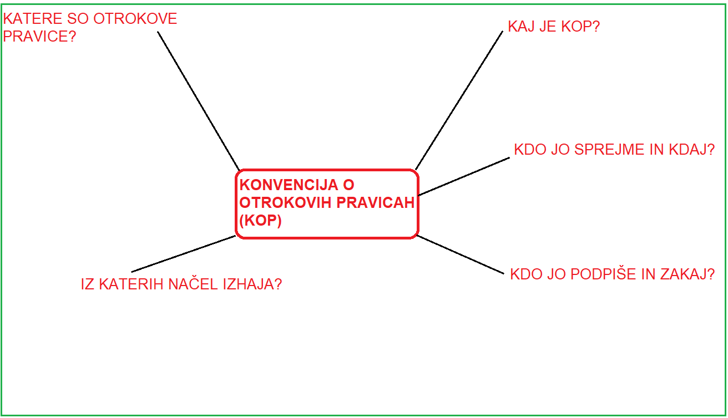

1. PRAVICE OTROK
Preberi besedilo, oglej si videoposnetek in postopoma smiselno dopolnjuj miselni vzorec. Izpisuj ključne informacije.

a) Pravice otrok so zapisane v Konvenciji o otrokovih pravicah

Spoznali smo že, da je Konvencijo o otrokovih pravicah (KOP) sprejela Generalna skupščina Združenih narodov (OZN) dne 20. novembra 1989. Veljati je začela 2. septembra 1990. Cilj Konvencije je določiti merila za zaščito otrok pred zanemarjanjem in zlorabo. Njeno najpomembnejše vodilo je otrokova korist.
Do danes je Konvencijo podpisalo skoraj vseh 193 držav OZN (tudi Slovenija). S podpisom so se države obvezale, da bodo poskrbele za zaščito pravic otrok in da bodo kaznovale kršitelje. V Konvenciji o otrokovih pravicah so zapisane osnovne pravice otrok, ki naj bi jih imeli vsi otroci na svetu. Te pravice izhajajo iz naslednjih načel:
- vsi otroci so enakopravni, ne glede na barvo oči, las, kože, narodnost, spola,
- v vseh situacijah je najpomembnejša korist otroka,
- treba je poskrbeti za preživetje in najboljši možen razvoj otroka,
- otroke je treba zaščititi pred izkoriščanjem.

b) Zakaj je treba otrokove pravice posebej zaščititi?

Konvencijo o otrokovih pravicah države podpišejo preprosto zato, ker se zavedajo, da je potrebno otroke zaščiti, saj so otroci psihično in fizično šibkejši kot odrasli, imajo manj znanja in izkušenj, ne morejo sprejeti polne odgovornosti za svoje odločitve in se ne morejo sami preživljati.

c) Katere pravice imajo otroci?

Odgovor na to vprašanje boš spoznal z ogledom spodnje povezave. Preberi tudi besedilo pod prispevkom!

https://otroski.rtvslo.si/infodrom/prispevek/181 (VIR: RTV Slovenija; Infodrom: Kakšne so pravice otrok)

Za podrobnejše poznavanje svojih pravic, si lahko prebereš tudi zloženko na spletni strani Varuha človekovih pravic: http://www.pravice-otrok.si/?id=7

2. DOLŽNOSTI OTROK
Preberi in reši nalogo.

Vsi otroci imajo enake pravice, ki so jih drugi (otroci in odrasli), dolžni spoštovati. Zavedati se moraš, da je vsaka pravica povezana z dolžnostjo.
Otrok mora upoštevati navodila in nasvete staršev ter pomagati pri delih, ki so primerna njegovi starosti. Dolžnost otroka je na primer tudi, da se uči in drugih ne moti pri učenju, da spoštuje druge in o vsakem nasilju obvesti odraslo osebo in podobno.

Naštela sem samo nekatere izmed otrokovih dolžnosti. Več o tem, mi boš povedal ti.

NALOGA: Izberi eno izmed pravic otrok, ki so prikazane v delovnem zvezku na str.66 in napiši njeno pripadajočo dolžnost. Svoj odgovor zapiši v zvezek.

Npr. PRAVICA: Otroci imajo pravico do zadostne količine hrane in do čiste vode. → DOLŽNOST : Otroci se morajo zavedati, da ta pravica ni samoumevna, da v svetu na milijone otrok in odraslih umira zaradi podhranjenosti in oteženega dostopa do pitne vode. S hrano torej moremo ravnati spoštljivo in paziti na porabo vode.

